附件：徐秋鹏等10名同学申报材料摘要
一、徐秋鹏
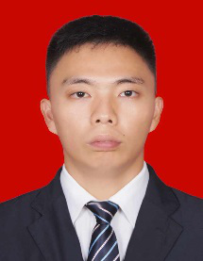
（一）个人信息
姓名：徐秋鹏
所在学院：化学工程学院
专业班级：化学工程与技术(研)2015级1班
政治面貌：中共预备党员
学号：31508170102
（二）具体条件
- 符合具体条件1：2017—2018学年获得研究生国家奖学金；
- 符合具体条件1：2017—2018学生获得研究生学业一等奖学金；
- 符合具体条件2：2017—2018学年校级优秀毕业生；
- 符合具体条件4：发表SCI文章《Visible-light photocatalytic reduction of Cr(Ⅵ) using nano-sized delafossite(CuFeO₂) synthesized by hydrothermal method》；
- 符合具体条件5：国家实审发明专利《一种多孔结构铜铁矿晶体材料的制备方法》；
- 符合具体条件5：国家实审发明专利《CuFeO₂材料在可见光催化下耦合过硫酸盐降解有机废水的方法》；
- 符合具体条件6：主持四川省科技厅苗子工程项目《热解新工艺链资源化含铜污泥及热解产物的利用》；

二、周立玉
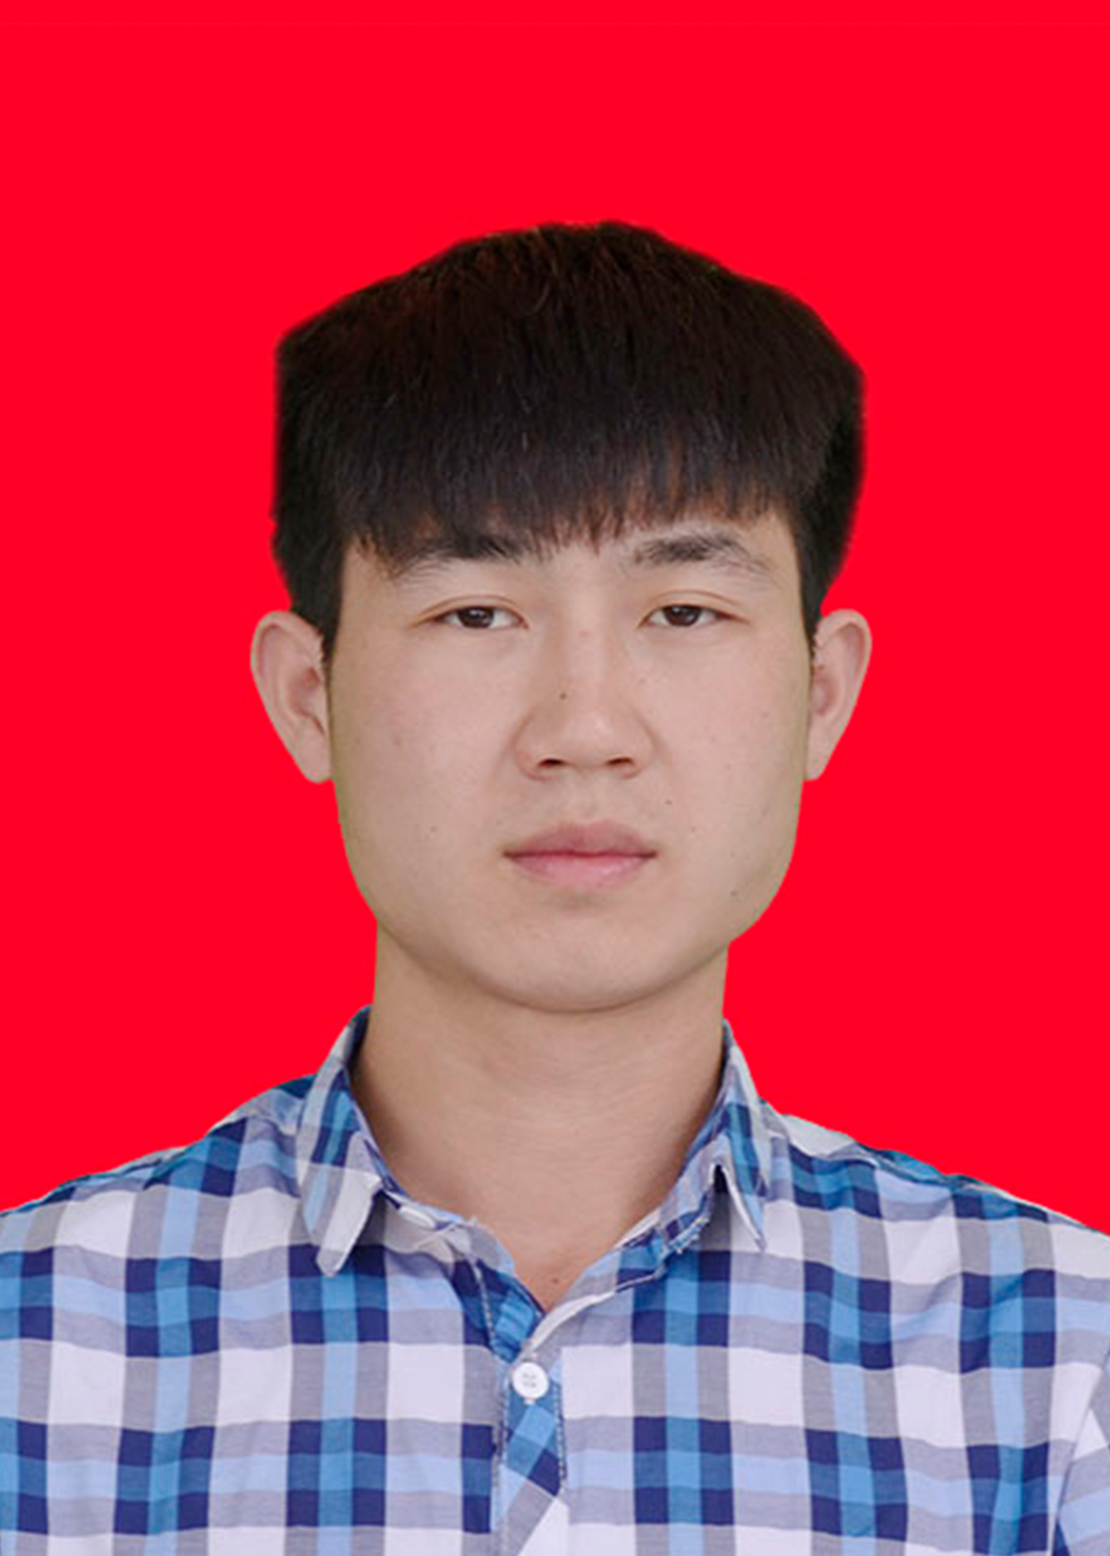
（一）个人信息
姓名：周立玉
所在学院：机械工程学院
专业班级：材料成型及控制工程2014级2班
政治面貌：中共党员
学号：14011020229
（二）基本条件
- 2014—2015学年获得“优秀学生奖学金”一等奖学金
- 2015—2016学年获得“优秀学生奖学金”一等奖学金
- 2016—2017学年获得“优秀学生奖学金”一等奖学金
- 2014—2015学年被评为“三好学生”
- 2015—2016学年被评为“三好学生”
- 2016—2017学年被评为“三好学生”
- 具体条件
- 符合具体条件2：2016—2017学年获得全国大学生金相技能大赛三等奖；
- 符合具体条件3：在《材料热处理学报》2017年发表文章《TC4合金表面Zr增效硅化物涂层的固体粒子冲蚀行为》；
- 符合具体条件3：在《热加工工艺》2017年发表文章《TC4和TA15合金的高温摩擦磨损性能对比研究》；
- 符合具体条件4：2016—2017学年获得宜宾视频设计大赛一等奖；
- 符合具体条件4：2015—2016学年获得校视频设计大赛一等奖；
- 符合具体条件4：2016—2017学年获得校Logo设计大赛一等奖；
- 符合具体条件4：2016—2017学年获得校军事爱好者协会真人CS比赛一等奖；
- 符合具体条件5：2016—2017学年获得宜宾市春苗助学志愿活动优秀个人表彰；
- 符合具体条件7：2017—至今担任考研交流协会会长；
- 符合具体条件7：2016—2017学年担任军事爱好者协会会长；
- 符合具体条件7：2014—至今担任材料成型及控制工程2014级2班班长；
- 符合具体条件8：2016—2018学年负责大学生创新创业项目“TC4合金表面纳米石墨颗粒增强Ag复合镀层的制备工艺及摩擦磨损性能研究”国家级结题；
- 符合具体条件8：2016—2017学年负责挑战杯“健康保姆APP”结题
- 符合具体条件9：2016—2017学年获得国家奖学金；
- 符合具体条件9：2016—2017学年获得中国电信奖学金飞young奖；
- 符合具体条件9：2016—2017学年获得四川省大学生综合素质A级证书；
- 符合具体条件9：2016—2017学年被评为2014届四川省省级优秀毕业生；
- 符合具体条件9：2016—2017学年获得自贡市优秀共青团员；
- 其他获奖资料
- 2014-2015年度获得国家励志奖学金；
- 2015-2016年度获得国家励志奖学金；
- 2015-2016四川省环保竞赛优秀奖；
- 2015—2016学年获得四川理工学院军事爱好者协会真人CS三等奖；
- 2014—2015学年获得黄岭校区“优秀学生干部”荣誉称号；
- 2016—2017学年获得四川理学院文化知识竞赛优秀个人；
- 2016—2017学年获得四川理学院运动会跳高第六名；
- 2015—2016学年获得四川理学院科技文化节手工比赛二等奖；
- 2015—2016学年获得获得四川理学院科创班优秀学员；
- 2015—2016学年获得四川理学院科创班结业证书；
- 2015—2016学年获得四川理工学院校节能实践小分队优秀队员；
- 2016—2017学年获得四川理学院大学生五四自强之星；
- 2015—2016学年获得四川理工学院运动会跳高第三名；
- 2015—2016学年获得四川理工学院暑期社会实践优秀团队；
- 2015—2016学年获得四川省力学选拔赛三等奖；
- 2016—2017学年获得大学生环保竞赛校一等奖；
- 2014—2015学年获得四川理工学院大学物理竞赛优秀奖；
- 2014—2015学年获得四川理工学院高等数学竞赛优秀奖；
- 2014—2015学年被评为黄岭学院“黄岭十佳优秀学子”；
- 2015—2016学年获得四川理工学院安全知识竞赛二等奖；
- 2016—2017学年获得四川理工学院骨干班结业证书；
- 2015—2016学年获得机械工程学院2016年年度优秀学生；
- 2016—2017学年获得机械工程学院2017年年度优秀学生；
- 2015—2016学年获得机械工程学院2016年“机械杯”第二名；
- 2016—2017学年获得机械工程学院2016年“机械杯”第三名；
- 2015—2016学年获得机械工程学院2016年“PPT大赛”二等奖；
- 2015—2016学年获得生物工程学院绘画摄影大赛一等奖；
- 2016—2017学年被评为四川理工学院大学生军事爱好者协会优秀干部；
- 2015—2016学年被评为四川理工学院先进班级体；
- 2016—2017学年获得环保竞赛校级一等奖。

三、孙小旭
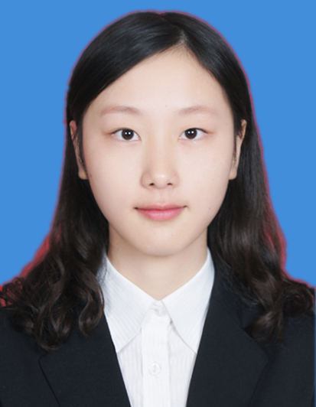
（一）个人信息
姓名：孙小旭
所在学院：马克思主义学院
专业班级：思想政治教育专业2014级1班
政治面貌：中共党员
学号：14251010123
（二）基本条件
- 2014—2015学年获得“优秀学生奖学金”二等奖学金
- 2015—2016学年获得“优秀学生奖学金”一等奖学金
- 2016—2017学年获得“优秀学生奖学金”一等奖学金
- 2014—2015学年被评为“三好学生”
- 2015—2016学年被评为“优秀团干部”
- 2016—2017学年被评为“优秀学生干部”
- 2016—2017学年被评为“五四团学干部之星”
（三）具体条件
- 符合具体条件1：荣获2017年大学生与大学生村官保险扶贫志愿活动优秀奖（团队）；
- 符合具体条件4：四川高校“青春喜迎十九大，共筑网络强国梦”主题新媒体作品评选活动中荣获三等奖；
- 符合具体条件5：四川省第八届大学生艺术展演优秀志愿者；
- 符合具体条件7：2016—2017学年担任四川理工学院学生会副秘书长；
- 符合具体条件9：2016—2017学年获得国家奖学金；
- 符合具体条件9：2016—2017学年被评为2014届四川省省级优秀毕业生。
（四）其他获奖资料
- 2014—2015学年被评为四川理工学院黄岭学院萤火虫爱心连优秀志愿者；
- 2015—2016学年被评为四川理工学院大学生暑期社会实践先进个人；
- 2015—2016学年被评为四川理工学院大学生暑期社会实践优秀团队；
- 2015—2016学年获得国家励志奖学金；
- 2015—2016学年获得四川理工学院模拟招聘大赛二等奖；
- 2016年四川理工学院纪念建党95周年暨红军胜利80周年大学生合唱比赛三等奖；
- 2016年四川理工学院健美操比赛三等奖；
- 2016年参加“七彩假期，快乐童年”暑期关爱贫困家庭子女及留守儿童支援服务活动，并获得屏山县“优秀志愿者”；
- 荣获宜宾市“百所高校进宜宾 万众精准献爱心——2016年暑期关爱留守儿童及贫困家庭子女志愿服务活动”优秀志愿者；
- 摄影作品《灿烂》在“百所高校进宜宾 万众精准献爱心——2016年暑期关爱留守儿童及贫困家庭子女志愿服务活动”志愿者摄影作品评比社会实践志愿者摄影作品评比中获得优秀奖；
- 荣获2017年四川理工学院“挑战杯”大学生课外学术科技作品竞赛及创新创业大赛三等奖；
- 荣获2017年四川省大学生环保知识竞赛优秀奖。

四、黄梦妍
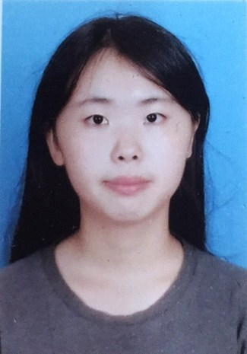
（一）个人信息
姓名：黄梦妍
所在学院：自动化与信息工程学院
专业班级：通信工程2014级2班
政治面貌：中共党员
学号：14021030229
（二）基本条件
- 2014—2015学年获得“优秀学生奖学金”一等奖学金
- 2015—2016学年获得“优秀学生奖学金”二等奖学金
- 2016—2017学年获得“优秀学生奖学金”三等奖学金
- 2014—2015学年被评为“优秀团干部”
- 2015—2016学年被评为“社会活动积极分子”
（三）具体条件
- 符合具体条件2：在2015-2016学年获得四川省“ＴＩ”电子设计大赛二等奖；
- 符合具体条件2：在2015-2016学年获得第十三届 “五一”数学建模联赛二等奖；
- 符合具体条件3：在《科学中国人》2016年五月刊发表文章《太阳影子定位技术》；
- 符合具体条件3：在《科学中国人》2017年五月刊发表文章《基于MSP430的暖水瓶防坠报警器》；
- 符合具体条件7：2014—2017三年担任自动化与信息工程学院通信工程2014级2班团支书；
- 符合具体条件8：2015—2016学年四川理工学院“挑战杯”课外学术科技作品竞赛暨大学生创新创业大赛校内项目立项结题；
- 符合具体条件8：2015—2017学年省级“大学生创新创业训练计划”“基于距离传感器的暖水瓶底部防坠报警器设计”结题；
- 符合具体条件9：2016—2017学年获得四川省大学生综合素质A级证书；
- 符合具体条件9：2017—2018学年被评为2018届四川省省级优秀毕业生。
（四）其他获奖资料
- 2014-2015学年获得国家励志奖学金；
- 2014-2015学年获得四川理工学院黄岭学院“十个一”活动优秀个人总结；
- 2014-2015学年获得四川理工学院黄岭学院大学生党员先锋队优秀队员；
- 2014-2015学年获得四川理工学院黄岭学院2014—2015年度优秀学生干部；
- 2014-2015学年获得四川理工学院校园舞蹈大赛（自由组）第二名；
- 2015-2016学年获得四川理工学院“电协杯科技创客大赛”一等奖；
- 2015-2016学年获得四川理工学院机械工程学院“掘金杯”创新创业方案设计大赛优秀奖；
- 2015-2016学年获得国家励志奖学金；
- 2015-2016学年获得四川省机器人大赛三等奖；
- 2015-2016学年获得四川理工学院第八期团校大学生科技创新创业培训班“优秀学员”称号；
- 2015-2016学年获得四川理工学院挑战杯大学生创新创业大赛三等奖；
- 2015-2016学年获得普通话二级甲等证书；
- 2015-2016学年获得四川理工学院大学生数学建模协会计算机部部长；
- 2015-2016学年获得四川理工学院电子与信息技术协会智能控制研究部副部长；
- 2016-2017学年获得四川理工学院挑战杯大学生创新创业大赛三等奖；
- 2016-2017学年获得四川理工学院挑战杯大学生创新创业大赛优秀奖；
- 2016-2017学年获得四川理工学院挑战杯大学生创新创业大赛一等奖；
- 2016-2017学年获得全国Mathorcup大学生数学建模挑战赛成功参赛奖；
- 2016-2017学年获得四川理工学院自动化与信息工程学院手抄党章书法比赛优秀奖；
- 2016-2017学年获得四川理工学院“五四创新创业之星”称号；
- 2016-2017学年获得四川省第十四届“挑战杯”四川省大学生课外学术科技作品竞赛三等奖；
- 2016-2017学年担任四川理工学院电子与信息技术协会第三十一届常务理事会副会长；

五、刘欢
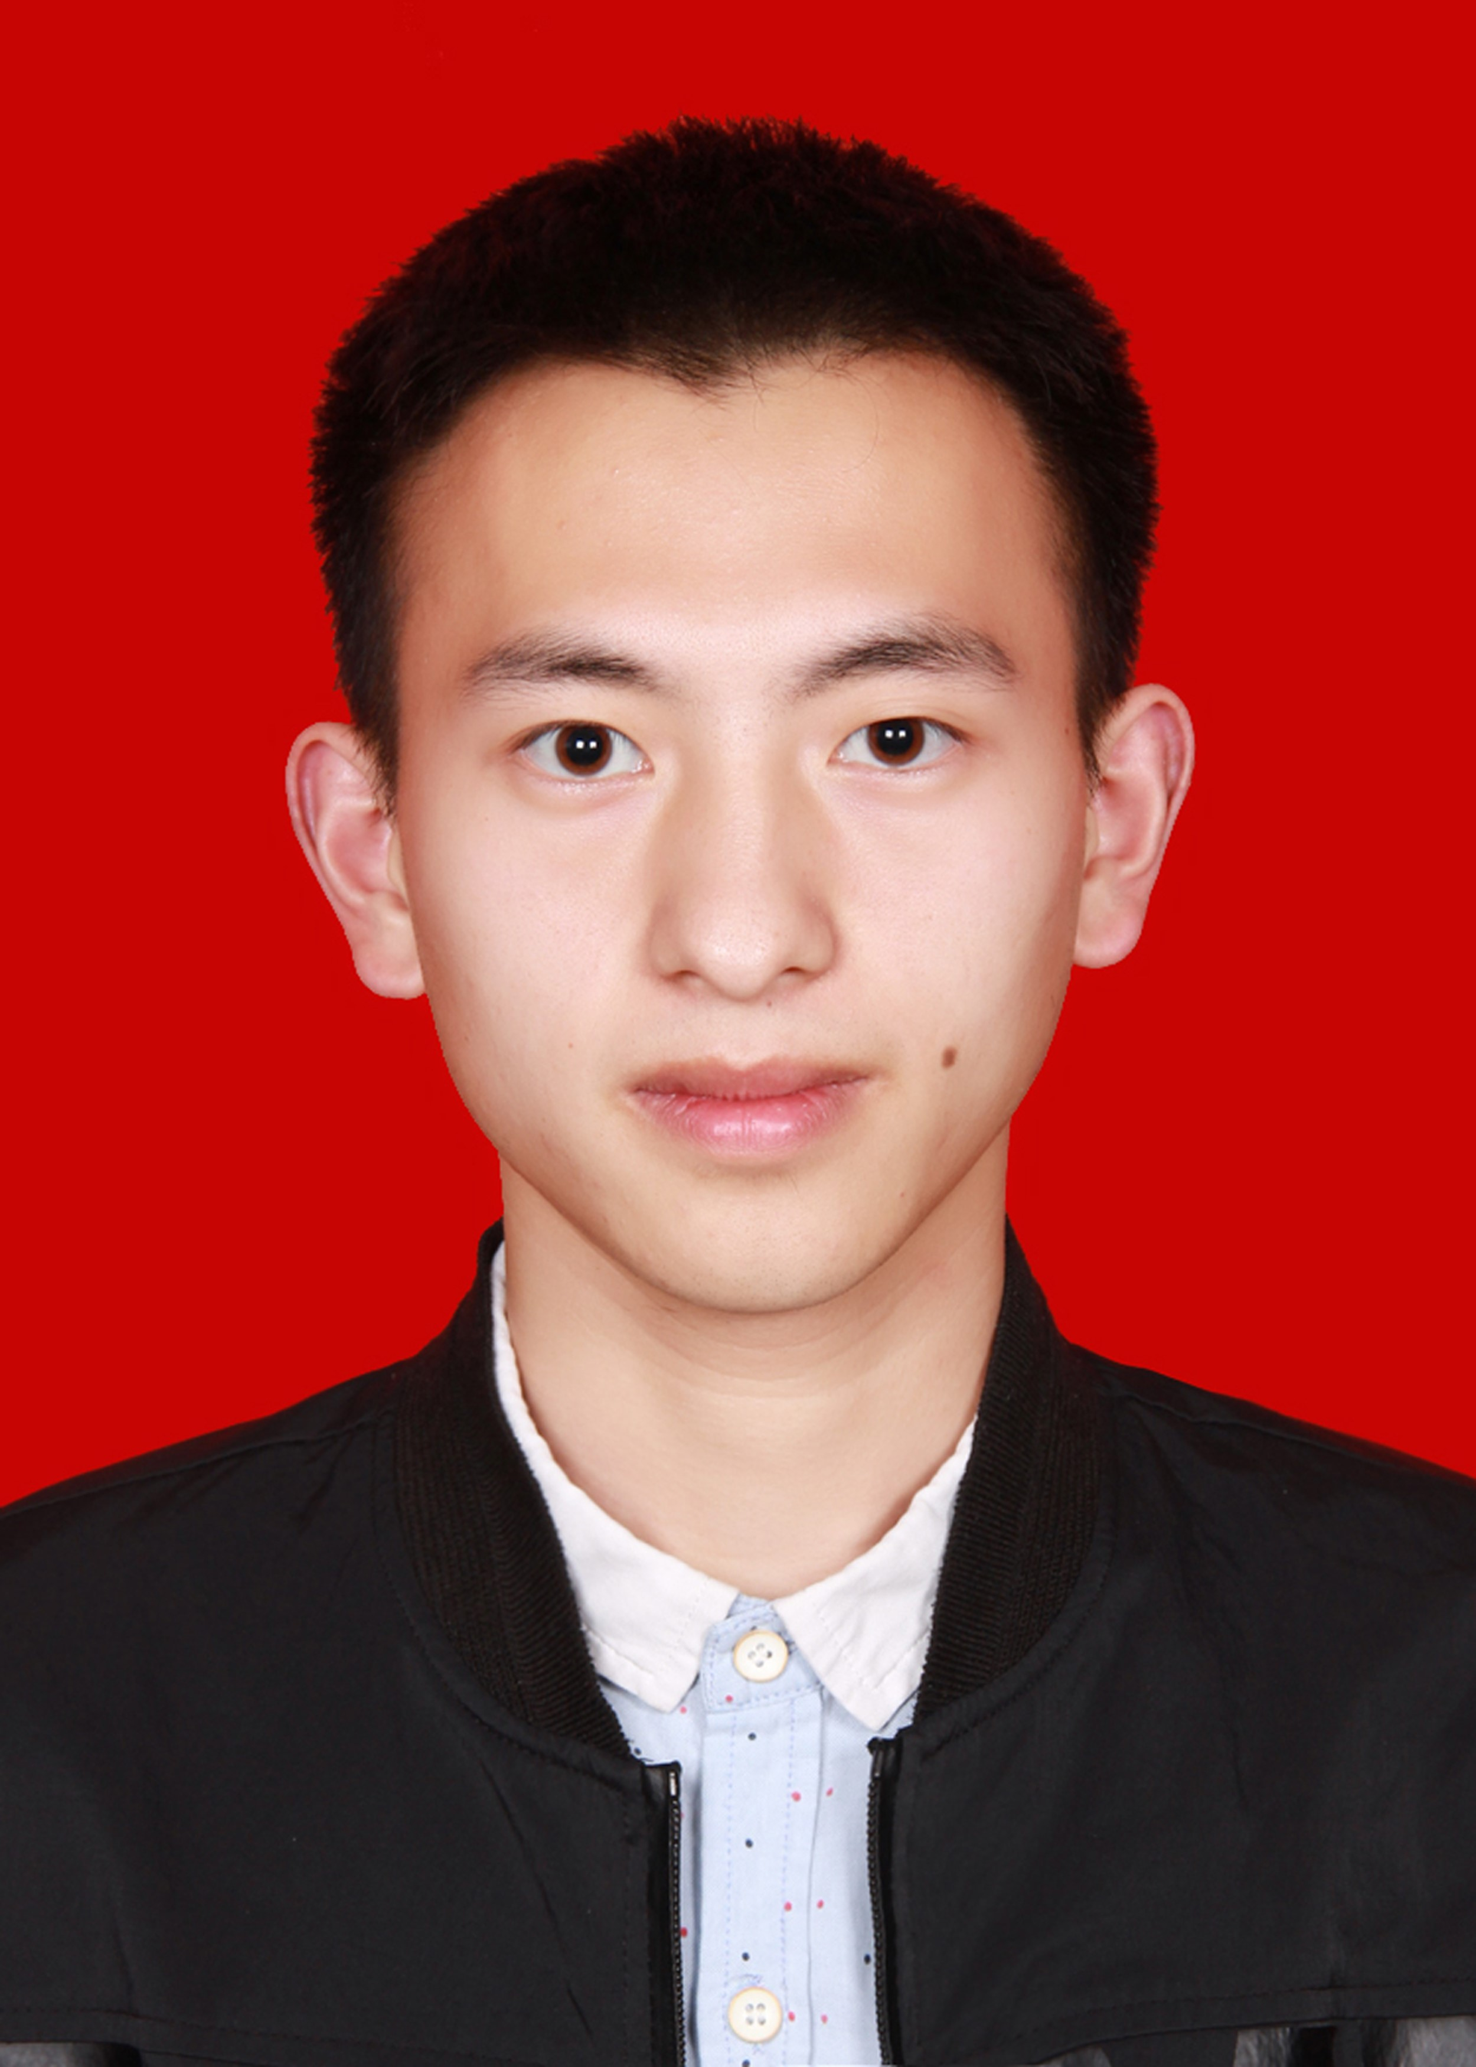
（一）个人信息
姓名：刘欢
所在学院：自动化与信息工程学院
专业班级：电气15级卓越班
政治面貌：中共预备党员
学号：15021040113
（二）基本条件
- 2015—2016学年获得“优秀学生奖学金”一等奖学金
- 2016—2017学年获得“优秀学生奖学金”一等奖学金
- 2015—2016学年被评为“三好学生”
- 2016-2017学年被评为“五•四”自强之星
- 2016-2017学年被评为“优秀学生干部”
（三）具体条件
- 符合具体条件2：2016-2017学年获得第十四届四川省“挑战杯”课外学作品竞赛 一等奖；
- 符合具体条件2：2016-2017学年获得第十五届“挑战杯”全国大学生课外学术科技作品竞赛 三等奖；
- 符合具体条件2：2016-2017学年获得第三届四川省“互联网+”大学生创新创业大赛 银奖；
- 符合具体条件5：2016-2017学年获得自贡市“优秀志愿者”；
- 符合具体条件5：2017年全国大学生百科知识竞赛总决赛优秀科普志愿者
- 符合具体条件7：2016-2017年任电气15级卓越班班长；
- 符合具体条件7：2016-2017年任大学生数学建模协会学术部副部长；
- 符合具体条件9：2016-2017学年获得“国家奖学金”；
- 符合具体条件9：综合素质A级证书；
（四）其他获奖资料
- 2015-2016学年获得“国家励志奖学金”
- 2015-2016学年获得第八届全国大学生大学数学竞赛 二等奖
- 2016-2017学年获得四川理工学院“挑战杯”大学生课外学术科技作品竞赛及创新创业竞赛 二等奖
- 2016-2017学年获得五一数学建模联赛 二等奖
- 2016-2017学年获得“数帆杯”数学建模比赛 二等奖
- 2016-2017学年获得四川理工学院大学数学竞赛 三等奖
- 2016-2017学年获得四川理工学院大学生数学建模竞赛 三等奖
- 2016-2017学年获得四川理工学院大学物理竞赛 三等奖
- 2016-2017学年获得大学生应用统计协会“小V”统计建模大赛 优秀奖
- 2016-2017学年获得四川理工学院优秀文明寝室评比活动 三等奖
- 2017-2018学年获得自动化与信息工程学院“十佳文明寝室”评比大赛 三等奖
- 2016-2017学年四川理工学院先进班集体

六、戴承霖
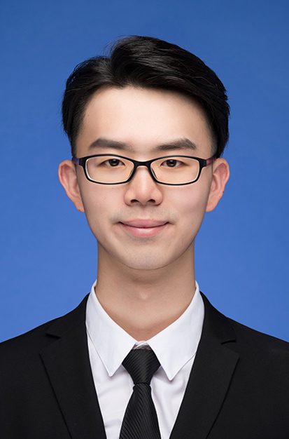
（一）个人信息
姓名：戴承霖
所在学院：法学院
专业班级：法学2014级卓越班
政治面貌：中共预备党员
学号：14241010302
（二）基本条件
- 2014—2015学年获得“优秀学生奖学金”一等奖学金
- 2015—2016学年获得“优秀学生奖学金”一等奖学金
- 2016—2017学年获得“优秀学生奖学金”一等奖学金
- 2015—2016学年被评为“三好学生”
- 2016—2017学年被评为“优秀学生干部”
- 2016—2017学年被评为 自贡市“优秀共青团员”
- 2016—2017学年被评为 五·四“自强之星”
（三）具体条件
- 符合具体条件4：2015—2016学年获得第十一届外语文化周英语演讲比赛 一等奖；
- 符合具体条件4：2015—2016学年获得“安全起航-理工梦”安全创意设计大赛 一等奖；
- 符合具体条件4：2016—2017学年获得四川省第一届公益广告大赛·大学生海报设计 三等奖；
- 符合具体条件4：2016—2017学年获得创新创业俱乐部LOGO设计大赛 一等奖；
- 符合具体条件7：2016—2017学年担任法学2014级卓越班班长；
- 符合具体条件8：2016—2017学年获得“挑战杯”创新创业大赛校内项目立项结题证书；
- 符合具体条件8：2016—2017学年四副美术作品刊登于《中国大学生美术作品年鉴》；
- 符合具体条件9：2015—2016学年获得国家奖学金；
- 符合具体条件9：2016—2017学年获得四川省大学生综合素质A级证书；
- 符合具体条件9：2017—2018学年被评为2018届四川省省级优秀毕业生。
（四）其他获奖资料
- 2014—2015学年获得四川理工学院黄岭学院 “优秀学生干部”；
- 2014—2015学年获得四川理工学院黄岭学院“匆匆黄岭，博学竞赛” 一等奖；
- 2015—2016学年获得四川理工学院第十二届健身健美操（舞）比赛排舞 三等奖；
- 2015—2016学年获得四川理工学院公寓文化节-PPT寝室风采大赛 优秀奖；
- 2015—2016学年获得法学院“5·25我爱我—绘心绘意”手抄报比赛 优秀奖；
- 2015—2016学年被评为法学院“优秀运动员”；
- 2015—2016学年被评为法学院“优秀团干部”；
- 2015—2016学年被评为四川理工学院先进班集体；
- 2015—2016学年获得法学院“大学生安全创意设计大赛”一等奖；
- 2016—2017学年被评为四川理工学院“大学生节能实践小分队”优秀队员；
- 2016—2017学年获得四川理工学院社团联合会LOGO征集大赛 二等奖；
- 2016—2017学年获得四川理学院大学生挑战杯课外科技作品大赛 优秀奖；
- 2016—2017学年获得《中国大学生美术作品年鉴》 年度优秀奖；
- 2016—2017学年获得四川理学院“青年志愿者服务中心LOGO征集大赛” 三等奖；
- 2016—2017学年获得法学院“放飞美丽心灵，共建美好校园”摄影大赛 一等奖；
- 2016—2017学年获得四川理工学院“纪念红军长征胜利80周年”系列活动之PPT大赛 二等奖；
- 2016—2017学年获得法学院 “元旦与梦齐飞，青春与我共随”游园活动 一等奖；
- 2016—2017学年获得法学院“纪念红军长征胜利80周年” PPT制作大赛 一等奖；
- 2016—2017学年“青春就是这个范”全国PPT设计大赛 优秀奖；
- 2016—2017学年被聘为四川理工学院“大学生节能实践小分队”队员；
- 2016—2017学年获得四川理工学院公寓文化节优秀文明寝室 三等奖；
- 2016—2017学年获得“外研社”杯全国英语演讲大赛四川理工学院赛区决赛 三等奖；
- 2016—2017学年被评为法学院“社会活动积极分子”；
- 2016—2017学年被评为法学院“年度人物”。

七、汪虹西
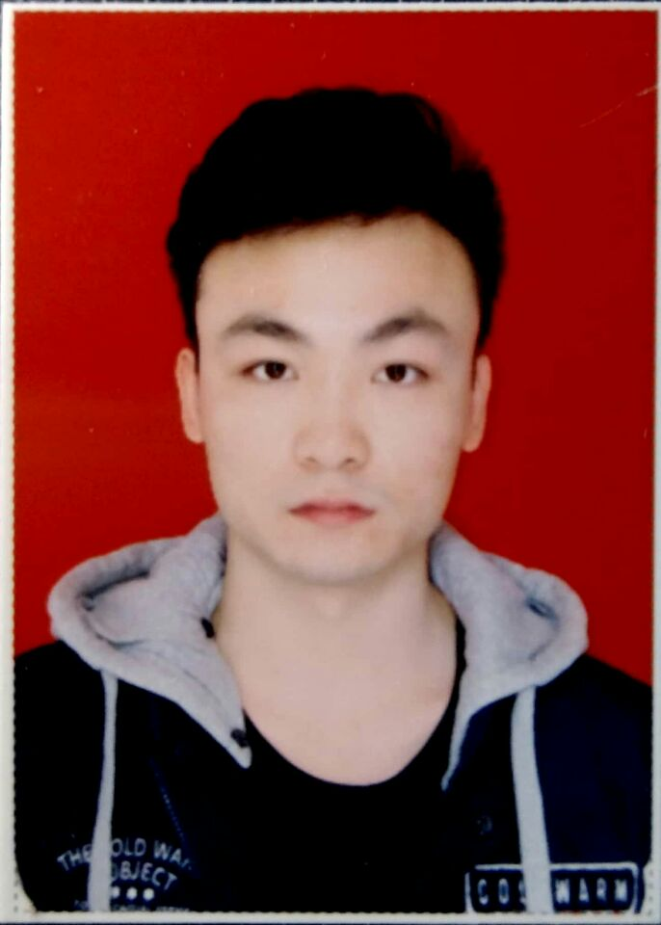
（一）个人信息
姓名：汪虹西
所在学院：化学与环境工程学院
专业班级：环境工程2014级卓越班
政治面貌：中共党员
学号：14031050112
（二）基本条件
- 2014—2015学年获得“优秀学生奖学金”一等奖学金
- 2015—2016学年获得“优秀学生奖学金”一等奖学金
- 2016—2017学年获得“优秀学生奖学金”一等奖学金
- 2014—2015学年被评为“优秀团干部”
- 2015—2016学年被评为“三好学生”
- 2017年5月获“五四自强之星”
（三）具体条件
- 符合具体条件2：第十四届“挑战杯”四川省大学生课外学术科技作品竞赛一等奖；
- 符合具体条件3：在《中国给水排水》2017年3月刊发表文章《类石墨相C₃N₄可见光催化还原Cr（Ⅵ）废水的研究》；
- 符合具体条件3：在《中国给水排水》2017年8月刊发表文章《纳米CuFeO₂的低温合成及性能研究》
- 符合具体条件7：2014—2015学年担任化学与环境工程学院环境工程14级卓越班团支书；
- 符合具体条件7：2015—2016学年担任化学与环境工程学院环境工程14级卓越班团支书；
- 符合具体条件7：2016—2017学年担任化学与环境工程学院环境工程14级卓越班团支书；
- 符合具体条件9：2016—2017学年获得国家奖学金；
- 符合具体条件9：2017—2018学年被评为2018届四川省省级优秀毕业生。
（四）其他获奖资料
- 2014—2015学年获得“国家励志奖学金”；
- 2015—2016学年获得“国家励志奖学金”；
- 2015年12月四川理工学院2015年大学生科技文化节系列活动三等奖；
- 2016年5月四川理工学院第十二届健身健美操<舞>比赛中荣获健美操三等奖；
- 2016年5月四川理工学院第十二届健身健美操<舞>比赛中荣获排舞三等奖；
- 2016年6月四川理工学院2016年校园文化知识竞赛优秀个人；
- 2016—2017学年化学与环境工程学院“优秀班干部”；
- 2017年5月四川理工学院2017年“挑战杯”一等奖。

八、张金秀
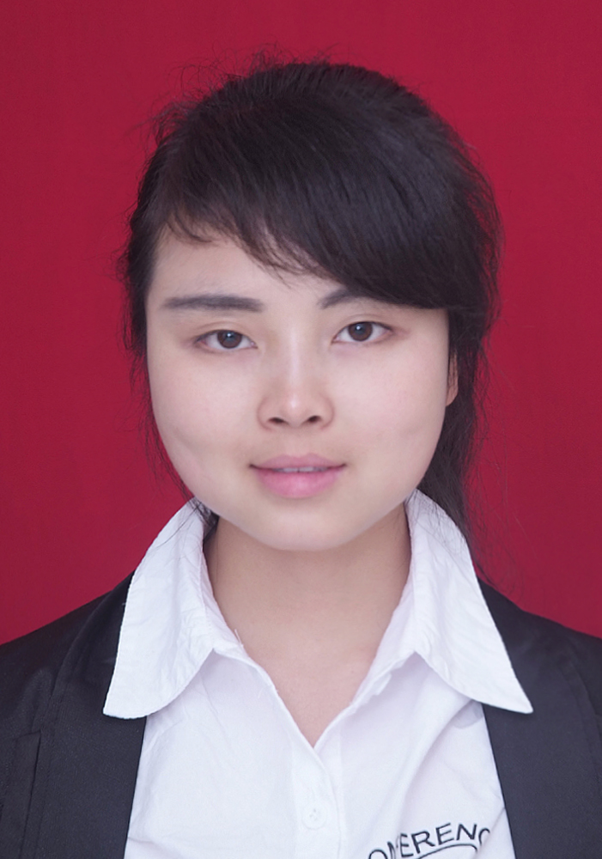
（一）个人信息
姓名：张金秀
所在学院：人文学院
专业班级：汉语言文学2014级创新班
政治面貌：中共党员
学号：14111020128
（二）基本条件
- 2014—2015学年获得“优秀学生奖学金”一等奖学金
- 2015—2016学年获得“优秀学生奖学金”一等奖学金
- 2016—2017学年获得“优秀学生奖学金”一等奖学金
- 2014—2015学年被评为“三好学生”
- 2015—2016学年被评为“优秀学生干部”
- 2016—2017学年被评为“优秀学生干部”
（三）具体条件
- 符合具体条件2：2016-2017学年获得会计从业资格证；
- 符合具体条件7：2015—2018三年担任人文学院汉语言文学2014级创新班班长；
- 符合具体条件8：在《中国大学生文选》2017年6月第1版发表文章《向自己致歉》；
- 符合具体条件8：2017年4月12日在《新川南》发表新闻稿《春夏秋冬乱播的季节里，暖阳强势回归，川南气温即将“奔三”》；
- 符合具体条件8：2017年5月19日在《封面新闻－华西都市报》发表《中国酿酒高校联盟今日成立，首届全国大学生品酒大赛全面铺开》；
- 符合具体条件8：2017年5月20日在《华西都市报》发表《自贡50个少儿学员家庭才艺大比拼》；
- 符合具体条件8：2017年5月24日在《封面新闻－华西城市读本》发表《四川最大老年病新大楼开诊》；
- 符合具体条件8：2017年5月29日在《封面新闻－华西城市读本》发表《今年端午流行“包粽子” 自贡粽叶比粽子更抢手》；
- 符合具体条件8：2017年5月30日在《新川南》发表《自贡小学生玩转毕业照 “六一”不是儿童节，而是毕业季》；
- 符合具体条件8：2017年6月1日在《华西都市报》发表《30名美德少年事迹感人 努力懂事少年获“点赞”》；
- 符合具体条件8：2017年6月5日在《封面新闻－华西都市报》发表《30万网友线上围观自贡盐帮菜 看到近乎失传的“鸡豆花”想舔屏》；
- 符合具体条件8：2017年6月6日在《华西都市报》发表《“鸡豆花”重出江湖 30万网友边吞口水边围观》；
- 符合具体条件8：2017年6月8日在《华西都市报》发表《高考第一天 自贡花式助考》；
- 符合具体条件9：2016—2017学年获得国家奖学金；
- 符合具体条件9：2016-2017学年被评为2018届四川省省级优秀毕业生；
- 符合具体条件9：2016-2017学年获得四川省大学生综合素质A级证书；
（四）其他获奖资料
- 2014-2015学年获得国家励志奖学金
- 2014—2015学年获得优秀内务寝室
- 2015—2016学年获得黄岭学院学工组辩论赛三等奖 共青团四川理工学院委员会黄岭学院团总支委员会
- 2015—2016学年获得2015年5月优秀内务寝室
- 2015—2016学年获得黄岭学院学工组“一站到底”二等奖
- 2015—2016学年参加第二十三期入党积极分子党校培训
- 2015—2016学年获得四川理工学与体育运动委员会大学生健身健美操规定套路三等奖
- 2015—2016学年获得第二届全国大学生网络安全知识竞赛证书
- 2015—2016学年获得2015年10月优秀内务寝室
- 2015—2016学年获得2015年11 月优秀内务寝室
- 2015—2016学年获得四川理工学院“三行情书”优秀奖
- 2015—2016学年获得2015年12月优秀内务寝室室长
- 2015—2016学年取得大学英语六级证书
- 2015—2016学年获得国家励志奖学金
- 2016—2017学年取得全国计算机等级考试二级
- 2016—2017学年被评为四川理工学院黄岭学院“班级之星”
- 2016—2017学年被评为2016年4月优秀内务寝室
- 2016—2017学年被评为2016年5月优秀内务寝室
- 2016—2017学年被评为2016年6月优秀内务寝室
- 2016—2017学年被评为四川理工学院五四自强之星
- 2016—2017学年取得四川理工学院党校预备党员培训结业证书
- 2016—2017学年取得SYB创业培训结业证
- 2016—2017学年获得学习方法交流系列活动之学习经验与学习方法PPT制作大赛三等奖
- 2016—2017学年取得普通话二级乙等证书
- 2016—2017学年在《中国大学生文选》刊物之中荣获优秀作者奖
- 2016—2017学年被评为四川理工学院五四自强之星
- 2016—2017学年被评为四川理工学院先进班集体

九、胡磊
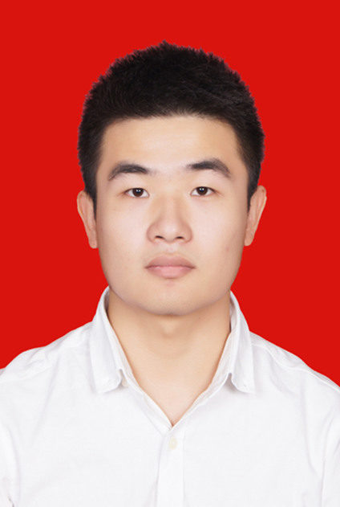
（一）个人信息
姓名：胡磊
所在学院：机械工程学院
专业班级：材料成型及控制工程2014级2班
政治面貌：中共预备党员
学号：14011020208
（二）基本条件
- 2014—2015学年获得“优秀学生奖学金”二等奖学金
- 2015—2016学年获得“优秀学生奖学金”二等奖学金
- 2016—2017学年获得“优秀学生奖学金”一等奖学金
- 2014—2015学年被评为“优秀团干部”
- 2015—2016学年被评为“优秀团干部”
- 2016—2017学年被评为“优秀学生干部”
- 2017-2018学年被评为“校优秀毕业生”
- 2016-2017学年被评为“五·四”创新创业之星
- 获得“四川省大学生综合素质A级证书”
（三）具体条件
- 符合具体条件1：2016年大学生暑期社会实践国家重点实践团队，个人获得团中央“2016年‘千校千项’”成果遴选活动全国通报表彰；
- 符合具体条件1：2017年大学生与大学生村官保险扶贫志愿服务活动中获得团中央网络影视中心、中国保险行业协会、中青网联合表彰为优秀团队；
- 符合具体条件4：团中央学校部主办的“红色记忆芯片”微信作品征集活动中获微视频类三等奖；
- 符合具体条件5：在“五粮液杯”四川省第八届大学生艺术展演活动中获四川省教育厅颁发的优秀志愿者证书；
- 符合具体条件7：2014—2018四年担任班级团支书；
- 符合具体条件7：2014—2015学年担任黄岭校区学生自我管理委员会组织部部长；
- 符合具体条件7：2015—2016担任校学生会科技创新部部长；
- 符合具体条件7：2016—2017担任校学生会主席团副秘书长；
（四）其他获奖资料
- 2014—2015黄岭校区优秀学生干部；
- 2014—2015学年优秀团支部；
- 2015—2016年获得四川理工学院团校科技创新创业班优秀学员；
- 2015—2016学年获国家励志奖学金；
- 2016—2017学年获国家励志奖学金；
- 2016—2017学年获机械工程学院第七届“掘金杯”创新创业方案设计大赛二等奖；
- 2016—2017学年获得校学生会“最佳精神风貌干部”；
- 2016—2017学年获管理学院“冬日阳光暨新年游园”活动团体一等奖；
- 2016—2017学年校“挑战杯”一等奖；

十、陈国友
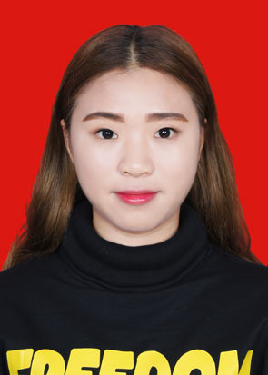
（一）个人信息
姓名：陈国友
所在学院：体育学院
专业班级：体育教育2014级5班
政治面貌：中共党员
学号：14091010503
（二）基本条件
- 2014—2015学年获得“优秀学生奖学金”三等奖学金
- 2015—2016学年获得“优秀学生奖学金”一等奖学金
- 2016—2017学年获得“优秀学生奖学金”一等奖学金
- 2015—2016学年被评为“社会活动积极分子”
- 2016—2017学年被评为“优秀学生干部”
- 具体条件
- 符合具体条件5：2015年在四川省体操锦标赛社会实践中获得“优秀志愿者”；
- 符合具体条件2：2015年四川省体操锦标赛女子跳马第一名；
- 符合具体条件2：2015年四川省大学生武术比赛女子乙组双器械第一名；
- 符合具体条件2：2016年四川省大学生武术比赛B组传统器械第二名；
- 符合具体条件2：2016年四川省大学生传统四类拳第二名；
- 符合具体条件4：2017年四川省第六届全国全民健身操舞大赛荣获三项一等奖；
- 符合具体条件4：2016年全国女子传统武术比赛拳术二等奖；
- 符合具体条件4：2016年全国女子传统武术比赛单器械三等奖；
- 符合具体条件5：2015年获得四川省大学生竞标赛优秀志愿者；
- 符合具体条件6：2017年获得健美操国家三级裁判 ；
- 符合具体条件7：2016-2017担任体育学院两委会社会实践部部长；
- 符合具体条件7：2016-2017担任学校志愿队支队长。
- 其他获奖资料
- 2016体育学院我是好歌手大赛中荣获优秀奖
- 2017年11月自贡市健美操大赛中获得一个一等奖、一个二等奖
- 2017年11月自贡市健美操大赛中获得“最佳教练员”
- 2015—2016学年获得国家励志奖学金
- 2016—2017学年获得国家励志奖学金

